Resolución del Pleno del Instituto de Transparencia, Acceso a la Información Pública y Protección de Datos Personales del Estado de México y Municipios, con domicilio en Metepec, Estado de México, de fecha uno de septiembre de dos mil veintiuno.
VISTO el expediente formado con motivo del recurso de revisión 03702/INFOEM/IP/RR/2021, promovido por XXXXXXXXXX XXXXXXX XXXXX, en lo sucesivo EL RECURRENTE, en contra de la respuesta del Ayuntamiento de Jaltenco, en lo sucesivo EL SUJETO OBLIGADO, se procede a dictar la presente resolución con base en lo siguiente:
RESULTANDO
- En fecha dieciséis de junio de dos mil veintiuno, EL RECURRENTE presentó a través del Sistema de Acceso a la Información Mexiquense, en lo subsecuente EL SAIMEX, ante EL SUJETO OBLIGADO, la solicitud de acceso a información pública, a la que se le asignó el número de expediente 00069/JALTENCO/IP/2021, mediante la cual solicitó, vía SAIMEX, lo siguiente:
“PROPORCIONE INFORMACION RESPECTO DE LOS SIGUIENTES COMITES '. COMITE DE ADQUSICIONES Y LICITACIONES COMITE DE OBRAS PUBLICAS COMITE DE TRASPARENCIA SESIONES EN DONDE SE ESTABLEZCA SU FORMACION, EL NUMERO DE SESIONES ORDINARIAS Y EXTRAORDINARIAS CON LAS QUE SE CUENTE ASI COMO NUMERO DE SESION DE CABILDO ORDINARIA O EXTRAORDINARIA ANTE EL CUAL FUE APROBADO ,” (Sic)
- Con base en el detalle de seguimiento del SAIMEX, se advierte que en fechas
diecisiete y veintiocho de junio de dos mil veintiuno, la Unidad de Transparencia del SUJETO OBLIGADO turnó mediante requerimiento, el contenido de la solicitud de información a los Servidores Públicos Habilitados, a efecto de que realizaran la búsqueda y localización, tal y como se desprende de la siguiente imagen:
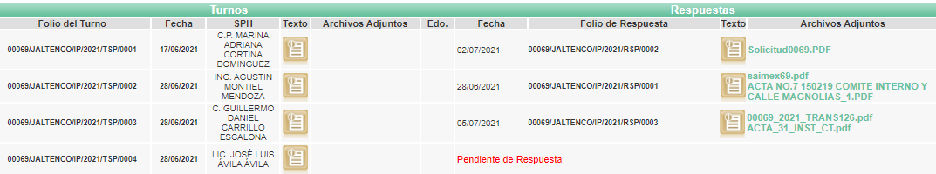
- De las constancias que obran en el expediente electrónico del SAIMEX, se advierte que, en fecha cinco de julio de dos mil veintiuno, EL SUJETO OBLIGADO dio respuesta a la solicitud de acceso a la información, en los términos siguientes:
“Folio de la solicitud: 00069/JALTENCO/IP/2021
En respuesta a la solicitud recibida, nos permitimos hacer de su conocimiento que con fundamento en el artículo 53, Fracciones: II, V y VI de la Ley de Transparencia y Acceso a la Información Pública del Estado de México y Municipios, le contestamos que:
A quien corresponda; le envió un cordial saludo y en atención a su petición adjunto al presente la siguiente respuesta.
ATENTAMENTE
C. GUILLERMO DANIEL CARRILLO ESCALONA” (Sic)
Adjuntando a su respuesta los archivos electrónicos denominados “saimex69.pdf, ACTA NO.7 150219 COMITE INTERNO Y CALLE MAGNOLIAS_1.PDF, Solicitud0069.PDF, 00069_2021_TRANS126.pdf y ACTA_31_INST_CT.pdf”, los cuales se omiten su inserción por ser del conocimiento de las partes, aunado a que serán materia de análisis en el considerando correspondiente.
- Inconforme con dicha respuesta, el nueve de julio de dos mil veintiuno, EL RECURRENTE interpuso el recurso de revisión objeto del presente estudio, el cual fue registrado en El SAIMEX y se le asignó el número de expediente al rubro citado, en el que señaló como acto impugnado lo siguiente:
“LA CONTESTACION EMITIDA POR EL SUJETO OBLIGADO” (Sic)
Asimismo, EL RECURRENTE expuso como razones o motivos de inconformidad:
“POR UNA PARTE EL AREA DE TRANSPARENCIA ENTREGA LA INFORMACION PETICIONADA Y POR LA OTRA EL AREA DE ADMINISTRACION SE LIMITA A MENCIONAR QUE LA INFORMACION REQUERIDA ES SOLICITADA DE MANERA PROCESADA CUANDO ES INFORMACION QUE TIENE A SU ALCANCE , EN ARAS DE LA TRANSPARENCIA DEBIO DE ENTREGAR LAS SESIONES E INFORMACION CON LA QUE SE CUENTA , POR ELLO LA INFORMACION PROPORCIONADA NO ES CONGRUENTE CON LO PETICIONADO” (Sic)
- El recurso de que se trata se envió electrónicamente al Instituto de Transparencia, Acceso a la Información Pública y Protección de Datos Personales del Estado de México y Municipios en fecha nueve de julio de dos mil veintiuno y con fundamento en el artículo 185, fracción I de la Ley de la materia, se turnó, a través del SAIMEX, a la Comisionada Ponente, a efecto de que decretara su admisión o desechamiento.
- En fecha catorce de julio de dos mil veintiuno, atento a lo dispuesto en el artículo 185, fracciones I, II y IV de la Ley de Transparencia y Acceso a la Información Pública del Estado de México y Municipios, se acordó la admisión a trámite del referido recurso de revisión; así como, la integración del expediente respectivo, mismo que se puso a disposición de las partes, para que, de considerarlo conveniente, en el plazo máximo de siete días hábiles, EL RECURRENTE realizara manifestaciones y alegatos; así como, ofreciera las pruebas que a su derecho conviniera y, en el caso del SUJETO OBLIGADO exhibiera el Informe Justificado.
- En cumplimiento a lo anterior, de las constancias del expediente electrónico del SAIMEX, se advierte que, EL RECURRENTE no presentó manifestaciones y alegatos, ni ofreció los medios de prueba que a su derecho convinieran; mientras que por su parte, EL SUJETO OBLIGADO fue omiso en emitir el Informe Justificado respectivo, circunstancia que se evidencia con la imagen siguiente:
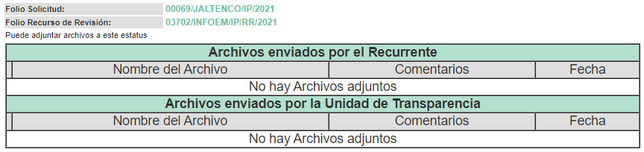
- Transcurrido el plazo señalado en el Resultando anterior y, una vez analizado el estado procesal que guardaba el expediente, en fecha nueve de agosto de dos mil veintiuno, la Comisionada Ponente acordó el cierre de instrucción; así como, la remisión del mismo a efecto de ser resuelto, de conformidad con lo establecido en el artículo 185, fracciones VI y VIII de la Ley de Transparencia y Acceso a la Información Pública del Estado de México y Municipios; y,

CONSIDERANDO
- Competencia. Este Instituto de Transparencia, Acceso a la Información Pública y Protección de Datos Personales del Estado de México y Municipios, es competente para conocer y resolver el presente recurso, conforme a lo dispuesto en los artículos 6, Letra A de la Constitución Política de los Estados Unidos Mexicanos; 5, párrafos trigésimo, trigésimo primero y trigésimo segundo, fracciones IV y V de la Constitución Política del Estado Libre y Soberano de México; 1, 2, fracción II, 13, 29, 36, fracciones I y II, 176, 178, 179, 181, párrafo tercero y 185 de la Ley de Transparencia y Acceso a la Información Pública del Estado de México y Municipios; y 9, fracciones I y XXIV y 11 del Reglamento Interior del Instituto de Transparencia, Acceso a la Información Pública y Protección de Datos Personales del Estado de México y Municipios; toda vez que se trata de un recurso de revisión interpuesto por un Ciudadano en términos de la Ley de la materia.
Aunado a lo anterior, este Órgano Garante estima pertinente realizar un pronunciamiento ya que consientes de la situación que se vive en la actualidad a fin de otorgarle a los ciudadanos herramientas ágiles y accesibles para el ejercicio de los derechos humanos que se tutelan, se considera que a pesar de las condiciones a las que nos enfrentamos, se cuentan con las herramientas técnicas y tecnológicas necesarias que eviten mermar el ejercicio de los derechos correspondientes, sin que ello implique el poner en riesgo el diverso derecho a la salud de todos los partícipes en los procesos que conllevan.
- Interés. El recurso de revisión fue interpuesto por parte legítima en atención a que fue presentado por EL RECURRENTE, quien fue la misma persona que formuló la solicitud de información pública al SUJETO OBLIGADO.
- Oportunidad. El recurso de revisión fue interpuesto dentro del plazo de quince días hábiles, contados a partir del día siguiente al en que EL RECURRENTE tuvo conocimiento de la respuesta impugnada; tal y como, lo prevé el artículo 178 de la Ley de Transparencia y Acceso a la Información Pública del Estado de México y Municipios, que establece:
“Artículo 178. El solicitante podrá interponer, por sí mismo o a través de su representante, de manera directa o por medios electrónicos, recurso de revisión ante el Instituto o ante la Unidad de Transparencia que haya conocido de la solicitud dentro de los quince días hábiles, siguientes a la fecha de la notificación de la respuesta.
A falta de respuesta del sujeto obligado, dentro de los plazos establecidos en esta Ley, a una solicitud de acceso a la información pública, el recurso podrá ser interpuesto en cualquier momento, acompañado con el documento que pruebe la fecha en que presentó la solicitud.
En el caso de que se interponga ante la Unidad de Transparencia, ésta deberá remitir el recurso de revisión al Instituto a más tardar al día siguiente de haberlo recibido.”
En esa tesitura, atendiendo a que EL SUJETO OBLIGADO notificó la respuesta a la solicitud de acceso a la información pública el día cinco de julio de dos mil veintiuno; así, el plazo de quince días hábiles que el artículo 178 de la Ley de la materia otorga al RECURRENTE para presentar el respectivo recurso de revisión, transcurrió del seis de julio al nueve de agosto de dos mil veintiuno, sin contemplar en el cómputo los días diez, once, diecisiete, dieciocho, veinticuatro, veinticinco y treinta y uno de julio, así como, el día uno de agosto de dos mil veintiuno, por corresponder a sábados y domingos, considerados como días inhábiles, en términos del artículo 3, fracción X de la Ley de Transparencia y Acceso a la Información Pública del Estado de México y Municipios.
En ese tenor, se reitera que, si el recurso de revisión que nos ocupa, se interpuso el día nueve de julio de dos mil veintiuno, éste se encuentra dentro de los márgenes temporales previstos en el artículo 178 de la Ley de la materia y, por tanto, su interposición se considera oportuna.
- Procedibilidad. Del análisis efectuad, se advierte que resulta procedente la interposición del recurso y se concluye la acreditación de plena de todos y cada uno de los elementos formales exigidos por el artículo 180 de la Ley de Transparencia y Acceso a la Información Pública del Estado de México y Municipios, en atención a que fue presentado mediante el formato visible en el SAIMEX.
QUINTO. Estudio y resolución del recurso. Una vez determinada la vía sobre la que versara el presente recurso, y previa revisión del expediente electrónico formado en EL SAIMEX con motivo de la solicitud de información y del recurso a que da origen, es de señalar que el análisis del presente, se basará en el contenido íntegro de las actuaciones que obran en el expediente electrónico, para así estar en posibilidad este Órgano Colegiado de dictar el fallo correspondiente conforme a derecho, tomando en consideración los elementos aportados por las partes y respetando en todo momento al principio de máxima publicidad consagrado en nuestra Constitución Federal, Local y demás leyes aplicables en la materia; así como, en los Tratados Internacionales en los que el Estado Mexicano sea parte, en concordancia con el párrafo tercero del artículo 1 de la Constitución Federal y diversos 8 y 9 de la Ley de Transparencia local.
Primeramente, se precisa que se obvia el análisis de la competencia por parte del SUJETO OBLIGADO, para generar, administrar o poseer la información solicitada, dado que éste ha asumido la misma, en razón de que en su respuesta admitió contar con dicha información al referir que hacia entrega de la información solicitada.

En efecto, el hecho de que EL SUJETO OBLIGADO haya asumido contar con la información pública solicitada, acepta que la genera, posee y administra, en ejercicio de sus funciones, atribuciones y competencias de derecho público, motivo por el cual se actualiza el supuesto jurídico, previsto en el artículo 12 de la Ley de Transparencia y Acceso a la Información Pública del Estado de México y Municipios.

“Artículo 12. Quienes generen, recopilen, administren, manejen, procesen, archiven o conserven información pública serán responsables de la misma en los términos de las disposiciones jurídicas aplicables.
Los sujetos obligados sólo proporcionarán la información pública que se les requiera y que obre en sus archivos y en el estado en que ésta se encuentre. La obligación de proporcionar información no comprende el procesamiento de la misma, ni el presentarla conforme al interés del solicitante; no estarán obligados a generarla, resumirla, efectuar cálculos o practicar investigaciones.” (Sic)

Así, el estudio de la naturaleza jurídica de la información pública solicitada, tiene por objeto determinar si ésta la genera, posee o administra EL SUJETO OBLIGADO; sin embargo, en aquellos casos en que éste la asume, a nada práctico nos conduciría su estudio, ya que se insiste, dicha información, fue admitida por el mismo; por lo que, la genera, posee y administra, en ejercicio de sus funciones de derecho público, motivo por el cual, se actualiza el supuesto jurídico, previsto en el artículo 12 de la Ley de la materia, anteriormente referido.

No obstante, en aquellos casos en que los Sujetos Obligados hayan asumido que cuentan con la información requerida, ello se traduce en que la generan, poseen o administran. Así, en el presente caso, EL SUJETO OBLIGADO asumió tal situación al señalar en su respuesta que hacía entrega de la información solicitada; lo que, implica que cuenta con la misma.

Además, es dable sostener que este Instituto considera necesario dejar claro que, al haber existido un pronunciamiento por parte del SUJETO OBLIGADO, no está facultado para manifestarse sobre la veracidad del mismo, pues no existe precepto legal alguno en la Ley de la materia que lo faculte para que vía recurso de revisión, pueda pronunciarse al respecto.

Sirve de apoyo a lo anterior el criterio 31-10 emitido por el entonces Instituto Federal de Acceso a la Información que a la letra dice:

“El Instituto Federal de Acceso a la Información y Protección de Datos no cuenta con facultades para pronunciarse respecto de la veracidad de los documentos proporcionados por los sujetos obligados. El Instituto Federal de Acceso a la Información y Protección de Datos es un órgano de la Administración Pública Federal con autonomía operativa, presupuestaria y de decisión, encargado de promover y difundir el ejercicio del derecho de acceso a la información; resolver sobre la negativa de las solicitudes de acceso a la información; y proteger los datos personales en poder de las dependencias y entidades. Sin embargo, no está facultado para pronunciarse sobre la veracidad de la información proporcionada por las autoridades en respuesta a las solicitudes de información que les presentan los particulares, en virtud de que en los artículos 49 y 50 de la Ley Federal de Transparencia y Acceso a la Información Pública Gubernamental no se prevé una causal que permita al Instituto Federal de Acceso a la Información y Protección de Datos conocer, vía recurso revisión, al respecto.
Expedientes: 2440/07 Comisión Federal de Electricidad - Alonso Lujambio Irazábal 0113/09 Instituto de Seguridad y Servicios Sociales de los Trabajadores del Estado – Alonso Lujambio Irazábal 1624/09 Instituto Nacional para la Educación de los Adultos - María Marván Laborde 2395/09 Secretaría de Economía - María Marván Laborde 0837/10 Administración Portuaria Integral de Veracruz, S.A. de C.V. – María Marván Laborde Criterio 31/10” (sic)

Ahora bien, antes de iniciar con el estudio es importante destacar que el particular no refirió la temporalidad de la información de la que solicita el acceso; por lo que, este Instituto suple la deficiencia en que incurre y determina que requiere información vigente al dieciséis de junio de dos mil veintiuno; lo anterior, en términos de lo dispuesto por los artículos 13 y 181, cuarto párrafo de la Ley de Transparencia y Acceso a la Información Pública del Estado de México y Municipios

Establecido lo anterior, es conveniente recordar que el particular solicitó la Sesión en que se aprobó su formación, así como, el número de sesiones ordinarias y extraordinarias con las que se cuente, de los siguientes Comités:

- Comité de adquisiciones y licitaciones,
- Comité de obras públicas,
- Comité de Transparencia.

Precisado lo anterior, se advierte que, en respuesta a la solicitud de acceso a la información pública, EL SUJETO OBLIGADO, adjuntó los archivos electrónicos denominados “saimex69.pdf, ACTA NO.7 150219 COMITE INTERNO Y CALLE MAGNOLIAS_1.PDF, Solicitud0069.PDF, 00069_2021_TRANS126.pdf y ACTA_31_INST_CT.pdf”, los cuales contienen:

- saimex69.pdf: Contiene oficio número DOPDUB/105/2021 de fecha veintiocho de junio de dos mil veintiuno, por medio del cual el Director de Obras Públicas, Desarrollo Urbano y Biodiversidad informó que en fecha quince de febrero de dos mil diecinueve, se constituyó el Comité de Obras Públicas, sesionando cuatro veces en 2019, una vez en 2020 y una en 2021, anexando acta de sesión para la constitución de dicho comité.
- ACTA NO.7 150219 COMITE INTERNO Y CALLE MAGNOLIAS_1.PDF: Contiene el Acta de la Séptima Sesión de Cabildo de carácter ordinaria, de fecha quince de febrero de dos mil diecinueve, mediante el cual se Aprobó la conformación del Comité Interno de Obra Pública del Municipio de Jaltenco quedando integrado de la siguiente forma:
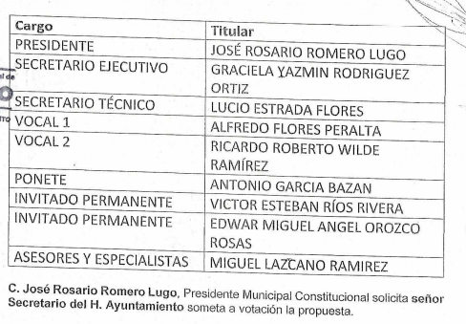
- Solicitud0069.PDF: Contiene el oficio número ADMON/006/2021 de fecha veintinueve de junio de dos mil veintiuno, mediante el cual la encargada del Despacho del área de Administración informó que tras una búsqueda exhaustiva y minuciosa en los archivos que obran dentro de dicha dirección de administración no se cuenta con documentos respecto a la información solicitada.
- 00069_2021_TRANS126.pdf: Contiene el oficio número UIPPE/273/2021 de fecha cinco de julio de dos mil veintiuno, signado por el Director de las Unidades de Información, Planeación, Programación y Evaluación, Transparencia y Gobierno Digital, en el cual informó que anexaba el Acta de Instalación del Comité de Transparencia, Actas de las sesiones realizadas durante 2021 de 2 sesiones extraordinarias y 35 ordinarias.
- ACTA_31_INST_CT.pdf: Contiene el Acta número ACTA-031/JALTENCO/CT/ORD/2021 de la Trigésima Primera Sesión del Comité de Transparencia del Ayuntamiento de Jaltenco, de fecha seis de abril de dos mil veintiuno en la cual se aprobó la declaración formal, presentación y conformación del Comité de Transparencia y suplentes de los miembros propietarios que lo conforman; así como, la lectura de las funciones del Comité de Transparencia de conformidad con el Capitulo dos de los Comités de Transparencia artículos 45, 46, 47, 48 y 49 de la Ley de Transparencia y Acceso a la Información Pública del Estado de México y Municipios publicada el 4 de mayo de 2016.

Ante la respuesta otorgada por EL SUJETO OBLIGADO, el particular interpuso el recurso de revisión que nos ocupa, inconformándose de la misma.

Asimismo, en el presente caso EL RECURRENTE fue omiso en verter sus manifestaciones y presentar los alegatos que a su derecho convinieran, por su parte EL SUJETO OBLIGADO omitió rendir el Informe Justificado respectivo.

Bajo ese contexto, este Instituto analizo la totalidad de las constancias que integran el expediente electrónico del SAIMEX y advirtió que las razones o motivos de inconformidad hechos valer por EL RECURRENTE devienen parcialmente fundados y suficientes para MODIFICAR la respuesta del Sujeto Obligado, en razón de las consideraciones de hecho y de derecho que se detallan a lo largo del presente Considerando.

Una vez apuntado lo anterior, y para un mejor estudio iremos analizando cada una de las peticiones realizadas por el particular; por lo que, en relación al punto 1, relativo a la Sesión en que se aprobó su formación, así como, el número de sesiones ordinarias y extraordinarias con las que se cuente el Comité de adquisiciones y licitaciones, EL SUJETO OBLIGADO no hizo pronunciamiento alguno al respecto.

En ese sentido y derivado que la solicitud se encuentra relacionada con el Comité de Adquisiciones y Servicios y del Comité de Adquisiciones y Arrendamientos, es importante traer a contexto los artículos 1, fracción III, 20, 21, 22, 23, 24, 26, 27 y 39, de la Ley de Contratación Pública del Estado de México y Municipios, los cuales se transcriben a continuación:

“Artículo 1.- Esta Ley tiene por objeto regular los actos relativos a la planeación, programación, presupuestación, ejecución y control de la adquisición, enajenación y arrendamiento de bienes, y la contratación de servicios de cualquier naturaleza, que realicen:
…
III. Los ayuntamientos de los municipios del Estado.

Artículo 20.- La Secretaría y los ayuntamientos establecerán y operarán el catálogo de bienes y servicios, de acuerdo con la reglamentación respectiva. Establecerán y operarán también el catálogo de bienes y servicios específicos que sean susceptibles de ser adquiridos o contratados bajo la modalidad de subasta inversa, los cuales deberán describirse genéricamente y determinarse sus especificaciones técnicas comerciales, y en su caso, sus equivalentes. Dicho catálogo deberá publicarse en el COMPRAMEX y en el portal de internet de la propia Secretaría y, en su caso, en el de los ayuntamientos.

Artículo 21.- A fin de conocer la capacidad administrativa, financiera, legal y técnica de las fuentes de suministro, la Secretaría y los ayuntamientos integrarán un catálogo de proveedores y de prestadores de servicios.
Las personas que deseen inscribirse en el catálogo deberán cumplir con los requisitos que establezca el reglamento respectivo. En todo caso, deberán estar inscritos en el Registro Único de Personas Acreditadas del Estado de México, en los términos de la Ley de Medios Electrónicos, los proveedores y prestadores de servicios que deseen participar en los procedimientos que deban desahogarse por conducto del COMPRAMEX.

Artículo 22.- Los comités son órganos colegiados con facultades de opinión, que tienen por objeto auxiliar a la Secretaría, entidades, tribunales administrativos y ayuntamientos, en la substanciación de los procedimientos de adquisiciones y de servicios, de conformidad con el Reglamento y los manuales de operación.
En la Secretaría, en cada entidad, tribunal administrativo y ayuntamiento se constituirá un comité de adquisiciones y servicios.
La Secretaría, las entidades, los tribunales administrativos y los ayuntamientos se auxiliarán de un comité de arrendamientos, adquisiciones de inmuebles y enajenaciones.

Artículo 26.- Las adquisiciones, arrendamientos y servicios se adjudicarán a través de licitaciones públicas, mediante convocatoria pública.

Artículo 27.- La Secretaría, las entidades, los tribunales administrativos y los ayuntamientos podrán adjudicar adquisiciones, arrendamientos y servicios, mediante las excepciones al procedimiento de licitación que a continuación se señalan:

I. Invitación restringida.
II. Adjudicación directa.

Artículo 39.- Para cada uno de los actos del procedimiento adquisitivo se levantará el acta respectiva, la cual será firmada por los participantes, sin que la falta de firma de alguno de ellos invalide su contenido y efectos.”
(Énfasis añadido)

De la interpretación armónica de los preceptos transcritos, se advierte que EL SUJETO OBLIGADO, cuenta con la competencia para regular los actos relativos a la planeación, programación, presupuestación, ejecución y control de la adquisición y arrendamiento de bienes, así como la contratación de servicios de cualquier naturaleza; para tales efectos, se auxilia de un Comité de Adquisiciones y Servicios; así como, de un Comité de Arrendamientos, Adquisiciones de Inmuebles y Enajenaciones.

Ahora bien, el Reglamento de la Ley de Contratación Pública del Estado de México y Municipios, en sus artículos 46 y 48, señalan, en su parte de interés, lo siguiente:

“Artículo 46.- Los integrantes del comité tendrán las siguientes funciones:
I. Presidente: Representar legalmente al comité, autorizar la convocatoria y el orden del día de las sesiones; convocar a sus integrantes cuando sea necesario y emitir su voto, así como firmar las actas de los actos en los que haya participado;
II. Secretario ejecutivo: Vigilar la elaboración y expedición de la convocatoria a sesión, orden del día y de los listados de los asuntos que se tratarán, integrando, de ser el caso, los soportes documentales necesarios, así como remitirlos a cada integrante del comité. Estará facultado para tomar las medidas necesarias para el cumplimiento de los acuerdos del comité, informando el seguimiento de los asuntos en trámite; levantar acta de cada una de las sesiones, asentando los acuerdos del comité, asegurándose que el archivo de documentos se integre y se mantenga actualizado, así como firmar las actas de los actos en los que haya participado; y
III. Vocales: Remitir al secretario ejecutivo antes de la sesión, los documentos relativos a los asuntos que se deban someter a la consideración del comité; analizar el orden del día y los asuntos a tratar, emitir los comentarios fundados y motivados que estimen pertinentes, y emitir su voto quienes tengan derecho a ello, así como firmar las actas de los actos en los que haya participado.

El comité, para el mejor desempeño de sus funciones, podrá asistirse de asesores, a fin de allegarse de la información necesaria sobre la materia de los asuntos que se traten al seno del mismo.”

“Artículo 48.- Las sesiones del comité se desarrollarán de la siguiente forma:
I. Ordinarias, por lo menos cada quince días, salvo que no existan asuntos por tratar;
II. Extraordinarias, cuando se requieran;
III. Se celebrarán cuando asista la mayoría de los integrantes con derecho a voto. En ausencia del presidente o de su suplente, las sesiones no podrán llevarse a cabo;
IV. Se realizarán previa convocatoria y se desarrollarán conforme al orden del día enviado a los integrantes del comité. Sus acuerdos se tomarán por mayoría de votos o unanimidad. En caso de empate el presidente tendrá voto de calidad. Los documentos correspondientes de cada sesión, se entregarán previamente a los integrantes del comité conjuntamente con el orden del día, con una anticipación de al menos tres días para las ordinarias y un día para las extraordinarias;
V. Al término de cada sesión se levantará acta que será firmada por los integrantes del comité que hubieran asistido a la sesión. En dicha acta se deberá señalar el sentido del acuerdo tomado por los integrantes y los comentarios fundados y motivados relevantes de cada caso. Los asesores y los invitados firmarán el acta como constancia de su participación;
VI. En las sesiones ordinarias deberá incluirse dentro del orden del día, un punto relacionado con el seguimiento de acuerdos anteriores y uno correspondiente a asuntos generales en el que sólo podrán incluirse asuntos de carácter informativo; y
VII. En la primera sesión de cada ejercicio fiscal el secretario ejecutivo presentará a la consideración de los integrantes del comité el calendario de sesiones ordinarias; así como el volumen o importe anual autorizado para la adquisición de bienes y contratación de servicios.”
(Énfasis añadido)

De lo anterior, se desprende el origen de las actas del Comité de Adquisiciones y Servicios; así como, del Comité de Arrendamientos, Adquisiciones de Inmuebles y Enajenaciones, derivan de las sesiones llevadas a cabo por éstos; las cuales pueden ser mediante sesiones ordinarias mismas que tienen lugar por lo menos una vez cada quince días, salvo que no existan asuntos por tratar, de igual forma las extraordinarias tienen lugar cuando así se requiera; asimismo, establece dicha normatividad que al término de cada sesión se debe levantar acta, que debe ser firmada por los integrantes del Comité que asistieron a la sesión, de igual forma debe contar con el sentido del acuerdo tomado y observarse en el acta los comentarios fundados y motivados relevantes de cada caso; previendo que para el caso de que asistan asesores o invitados, estos deben firmar el acta en constancia a su participación; estas actas deben ser elaboradas por el Secretario Ejecutivo del Comité, quien dentro de sus funciones se encuentra la de levantar las actas correspondientes.

Por lo anterior, y derivado que EL SUJETO OBLIGADO no hizo pronunciamiento alguno de la información requerida por el particular, este Órgano Garante determina ordenar de ser procedente en versión pública la entrega de la sesión en que fue aprobada la instalación del Comité de Adquisiciones y Servicios y del Comité de Adquisiciones y Arrendamientos; así como, el número de sesiones ordinarias y extraordinarias con las cuales cuenta, vigentes al 16 de junio de 2021.

Ahora bien, por cuanto hace a los puntos números 2 y 3 relativos a la información concerniente al Comité de obras públicas y al Comité de Transparencia, EL SUJETO OBLIGADO informó:
      - Que en fecha quince de febrero de dos mil diecinueve, se constituyó el Comité de Obras Públicas, sesionando 4 veces en 2019, 1 en 2020 y 1 en 2021, anexando el Acta de la Séptima Sesión de Cabildo de carácter ordinaria, de fecha quince de febrero de dos mil diecinueve, mediante el cual se Aprobó la conformación del Comité Interno de Obra Pública del Municipio de Jaltenco quedando integrado de la siguiente forma:
      - Que el Comité de Transparencia contaba con 2 sesiones extraordinarias y 35 ordinaria para el año 2021; asimismo, anexo el Acta de Instalación del Comité de Transparencia de fecha seis de abril de dos mil veintiuno, en la cual se aprobó la declaración formal, presentación y conformación del Comité de Transparencia y suplentes de los miembros propietarios que lo conforman; así como, la lectura de las funciones del Comité de Transparencia de conformidad con el Capitulo dos de los Comités de Transparencia artículos 45, 46, 47, 48 y 49 de la Ley de Transparencia y Acceso a la Información Pública del Estado de México y Municipios publicada el 4 de mayo de 2016; tal y como se muestra a continuación:
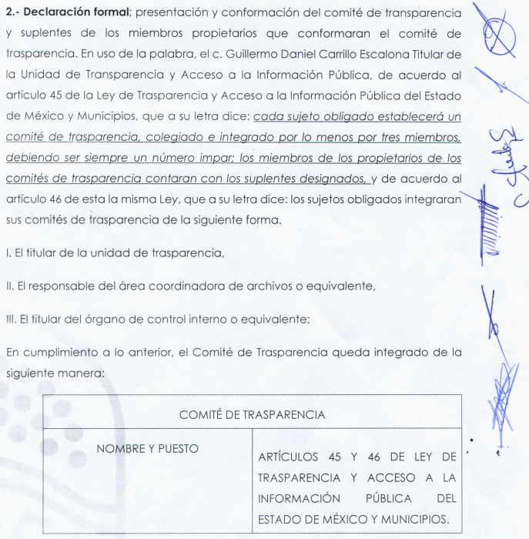
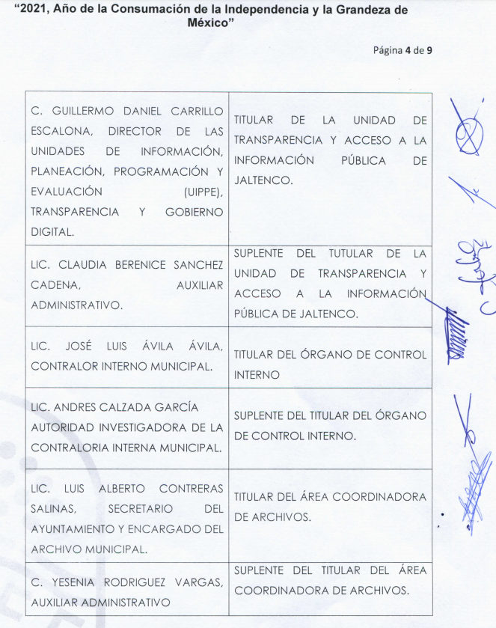
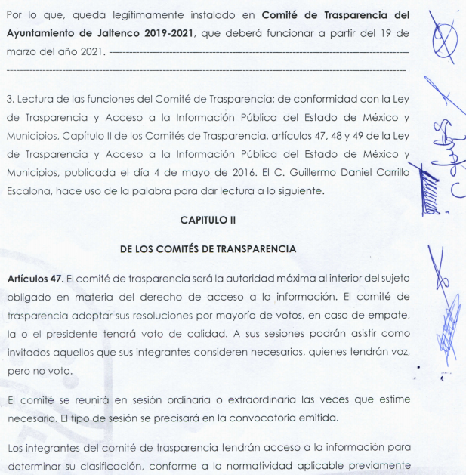
…
De las imágenes insertas con anterioridad se tiene que EL SUJETO OBLIGADO realizó un pronunciamiento en el que hizo entrega de los documentos a través de los cuales dio atención a dichos requerimientos; atendiendo a esto, este Instituto no está facultado para manifestarse sobre la veracidad del mismo, pues no existe precepto legal alguno en la Ley de la materia que lo faculte, razón por la cual, se tienen por satisfechos los presentes numerales.

Finalmente, no se omite comentar que para el caso de que los documentos de los cuales se ordena su entrega, contienen datos personales susceptibles de ser testados, deberán ser entregados en versión pública; pues, el derecho de acceso a la información pública tiene como limitante el respeto a la intimidad y a la vida privada de las personas, es por ello, que este Instituto debe cuidar que los datos personales que obren en poder de los Sujetos Obligados sean protegidos y únicamente se den a conocer aquéllos que abonen a la rendición de cuentas y a la transparencia en el ejercicio de las atribuciones que tienen conferidas. De este modo, en armonía entre los principios constitucionales de máxima publicidad y de protección de datos personales, la ley permite la elaboración de versiones públicas en las que se suprima aquella información relacionada con la vida privada de los particulares.

A este respecto, los artículos 3, fracciones IX, XX, XXI y XLV; 51 y 52 de la Ley de Transparencia y Acceso a la Información Pública del Estado de México y Municipios establecen:

“Artículo 3. Para los efectos de la presente Ley se entenderá por:
IX. Datos personales: La información concerniente a una persona, identificada o identificable según lo dispuesto por la Ley de Protección de Datos Personales del Estado de México;
XX. Información clasificada: Aquella considerada por la presente Ley como reservada o confidencial;
XXI. Información confidencial: Se considera como información confidencial los secretos bancario, fiduciario, industrial, comercial, fiscal, bursátil y postal, cuya titularidad corresponda a particulares, sujetos de derecho internacional o a sujetos obligados cuando no involucren el ejercicio de recursos públicos;
XLV. Versión pública: Documento en el que se elimine, suprime o borra la información clasificada como reservada o confidencial para permitir su acceso.
Artículo 51. Los sujetos obligados designaran a un responsable para atender la Unidad de Transparencia, quien fungirá como enlace entre éstos y los solicitantes. Dicha Unidad será la encargada de tramitar internamente la solicitud de información y tendrá la responsabilidad de verificar en cada caso que la misma no sea confidencial o reservada. Dicha Unidad contará con las facultades internas necesarias para gestionar la atención a las solicitudes de información en los términos de la Ley General y la presente Ley.
Artículo 52. Las solicitudes de acceso a la información y las respuestas que se les dé, incluyendo, en su caso, la información entregada, así como las resoluciones a los recursos que en su caso se promuevan serán públicas, y de ser el caso que contenga datos personales que deban ser protegidos se podrá dar su acceso en su versión pública, siempre y cuando la resolución de referencia se someta a un proceso de disociación, es decir, no haga identificable al titular de tales datos personales.”
(Énfasis añadido)

Así, los datos personales que obren en poder de los Sujetos Obligados deben estar protegidos, adoptando las medidas de seguridad administrativas, físicas y técnicas necesarias para garantizar la integridad, confidencialidad y disponibilidad de los datos personales, considerando además, que conforme al principio de finalidad, todo tratamiento de datos personales que efectúen, deberá estar justificado en la Ley, lo anterior en términos de lo dispuesto por el artículo 22, párrafo primero con relación con el 38 de la Ley de Protección de Datos Personales en Posesión de Sujetos Obligados del Estado de México y Municipios, los cuales se transcriben para mayor referencia:

“Artículo 22. Todo tratamiento de datos personales que efectúe el responsable deberá estar justificado por finalidades concretas, lícitas, explícitas y legítimas, relacionadas con las atribuciones que la normatividad aplicable les confiera.
Artículo 38. Con independencia del tipo de sistema y base de datos en el que se encuentren los datos personales o el tipo de tratamiento que se efectúe, el responsable adoptará, establecerá, mantendrá y documentará las medidas de seguridad administrativas, físicas y técnicas para garantizar la integridad, confidencialidad y disponibilidad de los datos personales, a través de controles y acciones que eviten su daño, alteración, pérdida, destrucción, o el uso, transferencia, acceso o cualquier tratamiento no autorizado o ilícito, de conformidad con lo dispuesto en los lineamientos que al efecto se expidan.”

De este modo, en armonía entre los principios constitucionales de máxima publicidad y de protección de datos personales, la Ley de la materia permite la elaboración de versiones públicas en las que se suprima aquella información relacionada con la vida privada de los particulares toda vez que ésta tiene por objeto proteger datos personales, entendiéndose por tales, aquéllos que hacen identificable a una persona.

Lo anterior es así, en virtud de que toda la información relativa a una persona física o jurídico colectiva que le pueda hacer identificada o identificable constituye un dato personal en términos del artículo 4, fracción XI de la Ley de Protección de Datos Personales en Posesión de Sujetos Obligados del Estado de México y Municipios; por consiguiente, se trata de información confidencial que debe ser protegida por EL SUJETO OBLIGADO, por lo que, todo dato personal susceptible de clasificación debe ser protegido.

La finalidad de la versión pública de la información, es salvaguardar la vida, integridad, seguridad, patrimonio y privacidad de las personas; de tal manera que todo aquello que no tenga por objeto proteger lo anterior, es susceptible de ser entregado; en otras palabras, la protección de datos personales, entre ellos el del patrimonio y su confidencialidad, es una derivación del derecho a la intimidad.

Asimismo, es importante señalar que dicha clasificación se tiene que efectuar mediante la forma y formalidades que la ley de la materia impone; es decir, mediante acuerdo debidamente fundado y motivado, de su Comité de Transparencia, en términos de los artículos 49, fracción VIII y 132, fracciones II y III de la Ley de Transparencia y Acceso a la Información Pública del Estado de México y Municipios, así como los numerales Segundo, fracción XVIII, y del Cuarto al Décimo Primero de los Lineamientos Generales en materia de Clasificación y Desclasificación de la Información, así como para la elaboración de Versiones Públicas, que literalmente expresan:

“Artículo 49. Los Comités de Transparencia tendrán las siguientes atribuciones:
VIII. Aprobar, modificar o revocar la clasificación de la información;
Artículo 132. La clasificación de la información se llevará a cabo en el momento en que:
I. Se reciba una solicitud de acceso a la información;
II. Se determine mediante resolución de autoridad competente; o
III. Se generen versiones públicas para dar cumplimiento a las obligaciones de transparencia previstas en esta Ley.”
“Segundo.- Para efectos de los presentes Lineamientos Generales, se entenderá por:
XVIII. Versión pública: El documento a partir del que se otorga acceso a la información, en el que se testan partes o secciones clasificadas, indicando el contenido de éstas de manera genérica, fundando y motivando la reserva o confidencialidad, a través de la resolución que para tal efecto emita el Comité de Transparencia.
Cuarto. Para clasificar la información como reservada o confidencial, de manera total o parcial, el titular del área del sujeto obligado deberá atender lo dispuesto por el Título Sexto de la Ley General, en relación con las disposiciones contenidas en los presentes lineamientos, así como en aquellas disposiciones legales aplicables a la materia en el ámbito de sus respectivas competencias, en tanto estas últimas no contravengan lo dispuesto en la Ley General.
Los sujetos obligados deberán aplicar, de manera estricta, las excepciones al derecho de acceso a la información y sólo podrán invocarlas cuando acrediten su procedencia.
Quinto. La carga de la prueba para justificar toda negativa de acceso a la información, por actualizarse cualquiera de los supuestos de clasificación previstos en la Ley General, la Ley Federal y leyes estatales, corresponderá a los sujetos obligados, por lo que deberán fundar y motivar debidamente la clasificación de la información ante una solicitud de acceso o al momento en que generen versiones públicas para dar cumplimiento a las obligaciones de transparencia, observando lo dispuesto en la Ley General y las demás disposiciones aplicables en la materia.
Sexto. Los sujetos obligados no podrán emitir acuerdos de carácter general ni particular que clasifiquen documentos o expedientes como reservados, ni clasificar documentos antes de que se genere la información o cuando éstos no obren en sus archivos.
La clasificación de información se realizará conforme a un análisis caso por caso, mediante la aplicación de la prueba de daño y de interés público.
Séptimo. La clasificación de la información se llevará a cabo en el momento en que:
I. Se reciba una solicitud de acceso a la información;
II. Se determine mediante resolución de autoridad competente, o
III. Se generen versiones públicas para dar cumplimiento a las obligaciones de transparencia previstas en la Ley General, la Ley Federal y las correspondientes de las entidades federativas.
Los titulares de las áreas deberán revisar la clasificación al momento de la recepción de una solicitud de acceso a la información, para verificar si encuadra en una causal de reserva o de confidencialidad.
Octavo. Para fundar la clasificación de la información se debe señalar el artículo, fracción, inciso, párrafo o numeral de la ley o tratado internacional suscrito por el Estado mexicano que expresamente le otorga el carácter de reservada o confidencial.
Para motivar la clasificación se deberán señalar las razones o circunstancias especiales que lo llevaron a concluir que el caso particular se ajusta al supuesto previsto por la norma legal invocada como fundamento.
En caso de referirse a información reservada, la motivación de la clasificación también deberá comprender las circunstancias que justifican el establecimiento de determinado plazo de reserva.
Tratándose de información clasificada como confidencial respecto de la cual se haya determinado su conservación permanente por tener valor histórico, ésta conservará tal carácter de conformidad con la normativa aplicable en materia de archivos.
Los documentos contenidos en los archivos históricos y los identificados como históricos confidenciales no serán susceptibles de clasificación como reservados.
Noveno. En los casos en que se solicite un documento o expediente que contenga partes o secciones clasificadas, los titulares de las áreas deberán elaborar una versión pública fundando y motivando la clasificación de las partes o secciones que se testen, siguiendo los procedimientos establecidos en el Capítulo IX de los presentes lineamientos.
Décimo. Los titulares de las áreas, deberán tener conocimiento y llevar un registro del personal que, por la naturaleza de sus atribuciones, tenga acceso a los documentos clasificados. Asimismo, deberán asegurarse de que dicho personal cuente con los conocimientos técnicos y legales que le permitan manejar adecuadamente la información clasificada, en los términos de los Lineamientos para la Organización y Conservación de Archivos.
En ausencia de los titulares de las áreas, la información será clasificada o desclasificada por la persona que lo supla, en términos de la normativa que rija la actuación del sujeto obligado.
Décimo primero. En el intercambio de información entre sujetos obligados para el ejercicio de sus atribuciones, los documentos que se encuentren clasificados deberán llevar la leyenda correspondiente de conformidad con lo dispuesto en el Capítulo VIII de los presentes lineamientos.”

De este modo, en armonía entre los principios constitucionales de máxima publicidad y de protección de datos personales, la ley permite la elaboración de versiones públicas en las que se suprima aquella información relacionada con la vida privada de los particulares.

Consecuentemente, se destaca que la versión pública que elabore EL SUJETO OBLIGADO debe cumplir con las formalidades exigidas en la Ley, por lo que para tal efecto emitirá el Acuerdo del Comité de Transparencia en términos de los artículos 122 y 124 de la Ley de Transparencia y Acceso a la Información Pública del Estado de México y Municipios, con el cual sustentará la clasificación de datos y con ello la "versión pública" de los documentos materia de la solicitud, ya que no hacerlo implica que lo entregado no es legal ni formalmente una versión pública, sino más bien una documentación ilegible, incompleta o tachada; pues no señalar las razones por las que no se aprecian determinados datos -ya sea porque se testan o suprimen- deja al solicitante en estado de incertidumbre, al no conocer o comprender porque no aparecen en la documentación respectiva, es decir, si no se exponen de manera puntual las razones de ello se estaría violentando desde un inicio el derecho de acceso a la información del solicitante.

Finalmente, no se omite comentar que respecto a las documentales remitidas por EL SUJETO OBLIGADO, a fin de dar respuesta a la solicitud planteada, este Instituto no está facultado para manifestarse sobre la veracidad de la información proporcionada, pues este Órgano Garante conforme al artículo 36 de la Ley de la Materia, no se encuentra facultado para pronunciarse acerca de la veracidad de la información remitida por los Sujetos Obligados.

Sirve de sustento a lo anterior, el criterio 31/10 emitido por el entonces Instituto Federal de Acceso a la Información y Protección de Datos, ahora Instituto Nacional de Acceso a la Información y Protección de Datos, el cual refiere:

“El Instituto Federal de Acceso a la Información y Protección de Datos no cuenta con facultades para pronunciarse respecto de la veracidad de los documentos proporcionados por los sujetos obligados. El Instituto Federal de Acceso a la Información y Protección de Datos es un órgano de la Administración Pública Federal con autonomía operativa, presupuestaria y de decisión, encargado de promover y difundir el ejercicio del derecho de acceso a la información; resolver sobre la negativa de las solicitudes de acceso a la información; y proteger los datos personales en poder de las dependencias y entidades. Sin embargo, no está facultado para pronunciarse sobre la veracidad de la información proporcionada por las autoridades en respuesta a las solicitudes de información que les presentan los particulares, en virtud de que en los artículos 49 y 50 de la Ley Federal de Transparencia y Acceso a la Información Pública Gubernamental no se prevé una causal que permita al Instituto Federal de Acceso a la Información y Protección de Datos conocer, vía recurso revisión, al respecto. Expedientes: 2440/07 Comisión Federal de Electricidad - Alonso Lujambio Irazábal 0113/09 Instituto de Seguridad y Servicios Sociales de los Trabajadores del Estado – Alonso Lujambio Irazábal 1624/09 Instituto Nacional para la Educación de los Adultos - María Marván Laborde 2395/09 Secretaría de Economía - María Marván Laborde 0837/10 Administración Portuaria Integral de Veracruz, S.A. de C.V. – María Marván Laborde
Criterio 31/10” (sic)

En atención a las consideraciones antes señaladas, esta Ponencia Resolutora, determina que las razones o motivos de inconformidad planteados por el particular son fundados, toda vez, que conforme al estudio realizado se actualiza la causal de procedencia enunciada en la fracción V del numeral 179 de la Ley de Transparencia y Acceso a la Información Pública del Estado de México y Municipios.

En consecuencia, el Pleno de este Instituto, en términos de lo dispuesto en el artículo 186, fracción III de la Ley de Transparencia y Acceso a la Información Pública del Estado de México y Municipios, determina MODIFICAR la respuesta proporcionada por EL SUJETO OBLIGADO.

Así, con fundamento en lo prescrito en los artículos 5, párrafos trigésimo, trigésimo primero y trigésimo segundo, fracciones IV y V, de la Constitución Política del Estado Libre y Soberano de México, y los artículos 2, fracción II, 9, 29, 36, fracciones I y II, 176, 178, 179, 181, 185, fracción I, 186 y 188, de la Ley de Transparencia y Acceso a la Información Pública del Estado de México y Municipios, este Pleno:

RESUELVE

PRIMERO. Resultan parcialmente fundadas las razones o motivos de inconformidad planteadas por EL RECURRENTE, en términos del Considerando QUINTO de la presente resolución.

SEGUNDO. Se MODIFICA la respuesta proporcionada por EL SUJETO OBLIGADO y se ordena atienda la solicitud de información 00069/JALTENCO/IP/2021, en términos del Considerando QUINTO de la presente resolución, y haga entrega al RECURRENTE, vía SAIMEX, de ser procedente en versión pública, lo siguiente:

“a) El acta donde conste la integración del Comité de Adquisiciones y Servicios al 16 de junio de 2021.

b) El documento o documentos donde conste el número de sesiones ordinarias y extraordinarias con las que cuente el Comité de Adquisiciones y Servicios, del 1 de enero de 2019 al 16 de junio de 2021.

Debiendo notificar al RECURRENTE el Acuerdo de Clasificación de la información que apruebe su Comité de Transparencia con motivo de las versiones públicas que se generen.”

TERCERO. Notifíquese al Titular de la Unidad de Transparencia del SUJETO OBLIGADO, para que conforme a los artículos 186, último párrafo y 189, párrafo segundo de la Ley de Transparencia y Acceso a la Información Pública del Estado de México y Municipios, dé cumplimiento a lo ordenado dentro del plazo de diez días hábiles, debiendo informar a este Instituto en un plazo de tres días hábiles siguientes sobre el cumplimiento dado a la presente resolución.
CUARTO. Con fundamento en el artículo 198 de la Ley de Transparencia y Acceso a la Información Pública del Estado de México y Municipios, se apercibe al SUJETO OBLIGADO que, en caso de negarse a cumplir la presente resolución o hacerlo de manera parcial se actuará de conformidad con lo previsto en los artículos 213, 214, 216 y 217 de dicha Ley.

QUINTO. Notifíquese al RECURRENTE la presente resolución.

SEXTO. Hágase del conocimiento al RECURRENTE que de conformidad con lo establecido en el artículo 196 de la Ley de Transparencia y Acceso a la Información Pública del Estado de México y Municipios, podrá impugnarla vía Juicio de Amparo en los términos de las leyes aplicables.
SÉPTIMO. De conformidad con el artículo 198 de la Ley de Transparencia y Acceso a la Información Pública del Estado de México y Municipios, de considerarlo procedente, EL SUJETO OBLIGADO de manera fundada y motivada, podrá solicitar una ampliación de plazo para el cumplimiento de la presente resolución.
ASÍ LO RESUELVE, POR UNANIMIDAD EL PLENO DEL INSTITUTO DE TRANSPARENCIA, ACCESO A LA INFORMACIÓN PÚBLICA Y PROTECCIÓN DE DATOS PERSONALES DEL ESTADO DE MÉXICO Y MUNICIPIOS, CONFORMADO POR LOS COMISIONADOS JOSÉ MARTÍNEZ VILCHIS; MARÍA DEL ROSARIO MEJÍA AYALA; SHARON CRISTINA MORALES MARTÍNEZ; LUIS GUSTAVO PARRA NORIEGA Y GUADALUPE RAMÍREZ PEÑA; EN LA TRIGÉSIMA SESIÓN ORDINARIA CELEBRADA EL DÍA UNO DE SEPTIEMBRE DE DOS MIL VEINTIUNO, ANTE EL SECRETARIO TÉCNICO DEL PLENO, ALEXIS TAPIA RAMÍREZ.
YSM/IAHA

